
Colégio João XXIII

PLANEJAMENTO – FUNDAMENTAL ANOS INICIAIS – SEMANAL
- SÉRIE/ ANO : 3º ANO
- BNCC: HABILIDADES TRABALHADAS NA SEMANA:
EF15LP06/EF15LP07/EF35LP27/EF03LP12/EF03LP13/EF03MA07/EF03HI11/EF03HI08/EF03CI04/EF03CI05/EF03GE01/EF03GE02
- ATIVIDADE DO PORTAL SAS PARA APOIO:

DIAS  ATIVIDADES | DATA: 22/06  2ª FEIRA | DATA: 23/06  3ª FEIRA | DATA: 24/06  4ª FEIRA | DATA: 25/06  5ª FEIRA | DATA: 26/06  6ª FEIRA
DINÂMICA DE REVISÃO E RECURSO | CARTAZ DIA DOS AVÓS | PARA RELEMBRAR  PG 50 E 51 HISTÓRIA | QRCODE PG 54 PORTUGUêS | QRCODE PG 49 CIÊNCIAS | Festa do dia dos avós  10h/15h
1. TRABALHO DE AULA  - COMP CURRICULAR  - CONTEÚDO  - ATIVIDADES  (Livro pág(s), Caderno ou Folha xerocada) | PORTUGUÊS  CARTA PESSOAL  PG 42 A 47 | MATEMÁTICA  CONT. MULTIPLICAÇÃO  PG 71 A 78 | PORTUGUÊS  CAP 8  PG 48 A 56 | MATEMÁTICA  CONT.  MULTIPLICAÇÃO  PG 79 A 87 | GEOGRAFIA  PG 106 A 115
2. TRABALHO DE AULA  - COMP CURRICULAR  - CONTEÚDO  - ATIVIDADES  (Livro pág(s), Caderno ou Folha xerocada) | PORTUGUêS  CADERNO | HISTÓRIA  CONT  PG 42 A 51 | CIêNCIAS  CAP 8  CICLO DA VIDA DOS ANIMAIS  PG 36 A 47 | CIêNCIAS  CAP 8 CONT  MUDANÇA E METAMORFOSES  PG 48 A 53
3. TRABALHO DE AULA  - COMP CURRICULAR  - CONTEÚDO  - ATIVIDADES  (Livro pág(s), Caderno ou Folha xerocada)  ou Folha xerocada) | PRODUÇÃO DE TEXTO  CAP 7  PG 26 A 28 | HISTÓRIA  CADERNO | CIÊNCIAS  CADERNO  PARA CASA  PG 46 | FORMAÇÃO HUMANA
4.TRABALHO DE CASA | PRODUÇÃO DE TEXTO  CADERNO  CARTA | MATEMÁTICA  CADERNO  PALAVRA DO ESPECIALISTA PG 75 | PORTUGUêS  CADERNO  BILHETE | MATEMÁTICA  PG85 NÚMERO10 | GEOGRAFIA  CASA  PG 112 E 113

Colégio João XXIII

- COMPONENTE CURRICULAR – PORTUGUêS
- CONTEÚDO ESTUDADO – L OU U
- ATIVIDADE ( X ) CADERNO ( ) XEROX
- PARA ( X )AULA ( ) CASA
- DATA : 22/06/2026
- Complete com L ou U

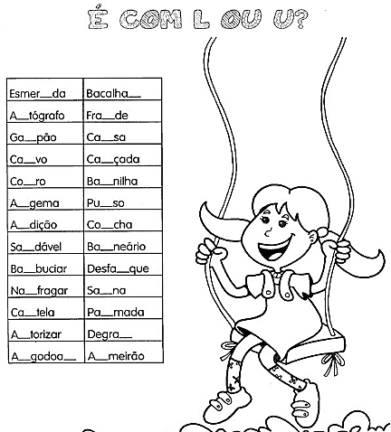

Colégio João XXIII

- COMPONENTE CURRICULAR – PRODUÇÃO DE TEXTO
- CONTEÚDO ESTUDADO – L OU U
- ATIVIDADE ( ) CADERNO ( X ) XEROX
- PARA ( )AULA ( X ) CASA
- DATA : 22/06/2026
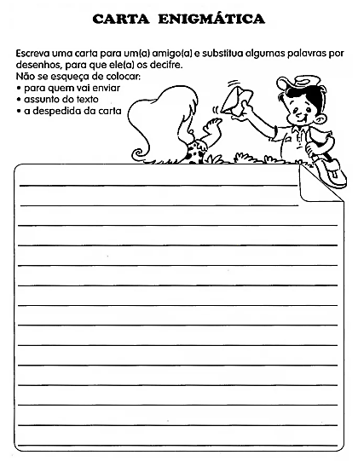

Colégio João XXIII

- COMPONENTE CURRICULAR – MATEMÁTICA
- CONTEÚDO ESTUDADO – COMBINATÓRIA
- ATIVIDADE ( X ) CADERNO ( x ) XEROX
- PARA ( )AULA ( X ) CASA
- DATA : 23/06/2026
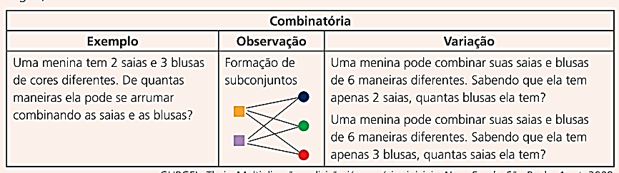

Colégio João XXIII

- COMPONENTE CURRICULAR – HISTÓRIA
- CONTEÚDO ESTUDADO – SENZALA X CASA GRANDE
- ATIVIDADE ( X ) CADERNO ( ) XEROX
- PARA ( X )AULA ( ) CASA
- DATA : 23/06/2026
ESCREVA A DIFERENÇA DA SENZALA PARA A CASA GRANDE.

Colégio João XXIII

- COMPONENTE CURRICULAR – PORTUGUêS
- CONTEÚDO ESTUDADO – BILHETE
- ATIVIDADE ( X ) CADERNO ( ) XEROX
- PARA ( )AULA ( X ) CASA
- DATA : 24/06/2026
ESCREVA UM BILHETE PARA SUA FAMILIA, NO TEMA QUE DESEJAR!

Colégio João XXIII

- COMPONENTE CURRICULAR – CIêNCIAS
- CONTEÚDO ESTUDADO – O CICLO DE VIDA DOS ANIMAIS
- ATIVIDADE ( X ) CADERNO ( ) XEROX
- PARA ( X )AULA ( ) CASA
- DATA : 24/06/2026
Escreva a diferfença de animais viviparos e oviparos.

Colégio João XXIII

- COMPONENTE CURRICULAR – FORMAÇÃO HUMANA
- CONTEÚDO ESTUDADO – PRECISAMOS DO PRÓXIMO
- ATIVIDADE ( ) CADERNO ( X ) XEROX
- PARA ( X )AULA ( ) CASA
- DATA : 25/06/2026
